

**ANIMAÇÃO EM AMBIENTES VIRTUAIS 2023**

|  |  |
| --- | --- |
| RELATÓRIO PROJETOMétodo 1 – Teatro Romano de Lisboa | |
|  |  |
|  |

ÍNDICE

RELATÓRIO PROJETO 1

INTRODUÇÃO 3

**MODELAÇÃO** 3

Fundação 3

TEATRO ROMANO: DIVISÃO POR PARTES 4

Parte 1 – Zona ‘Inferior’ 4

Parte 2 – Zona ‘Superior’ 5

Parte 3 – Zona Exterior 5

Aplicação de Texturas 5

ANIMAÇÕES 5

Homem Sentado no Público 5

Tocar Harpa 5

Tocar Tambor 5

6

VISITA VIRTUAL 6

Câmara 1 - Vista Primeira Pessoa 6

Câmara 2 – Vista ‘Olho de Pássaro’ 6

CONTRIBUIÇÕES 6

REFERÊNCIAS 7

|  |
| --- |
| INTRODUÇÃO O objetivo deste projeto é a recriação virtual de um monumento histórico – o Teatro Romano de Lisboa, bem como uma visita ao mesmo através de uma animação de 1 minuto.  O projeto foi realizado no Blender, com a modelação do teatro / fundação do mesmo feitas manualmente e com ajuda de alguns modelos importados do StackBlitz e do Mixano para obter um ambiente mais imersivo e realista.  Neste relatório estará uma explicação dos vários passos de implementação deste projeto. **MODELAÇÃO** De modo a tornar o modelo mais realista, bem como o ambiente mais imersivo, modelámos o teatro tomando como base (imagem de referência) ambas as blueprints fornecidas para a realização deste trabalho (Figuras na capa deste relatório). Decorámos também o modelo com algumas figuras importadas que fossem adequadas à vida Romana da época a representar. Fundação Começámos por alinhar a imagem da blueprint lateral com os eixos do Blender e definir a escala onde iríamos trabalhar. Foi então criado um plano e subdividido e para que pudesse ser facilmente modificado, fazendo assim a fundação inicial onde o Teatro assentaria.  **Figura 1 - Fundação Inicial do Teatro** |

## TEATRO ROMANO: DIVISÃO POR PARTES

Para modelar o Teatro, o trabalho foi dividido em 3 partes principais:

A parte **inferior (1)** do teatro, constituída pelas escadas, pátio , e telhados com colunas e gradeamento. – Ambos os *PORTICUS POST SCAENAM*.

A parte **superior (2)** do teatro, constituída pelo ‘coliseu principal’, onde iria ficar o público, a orquestra, o palco, e as entradas para o mesmo.

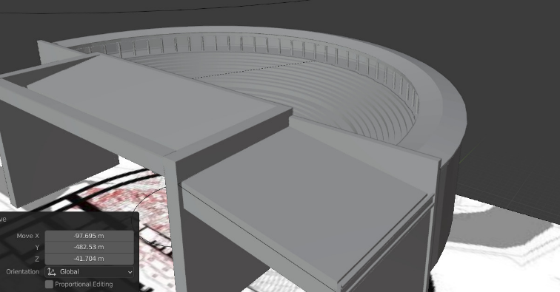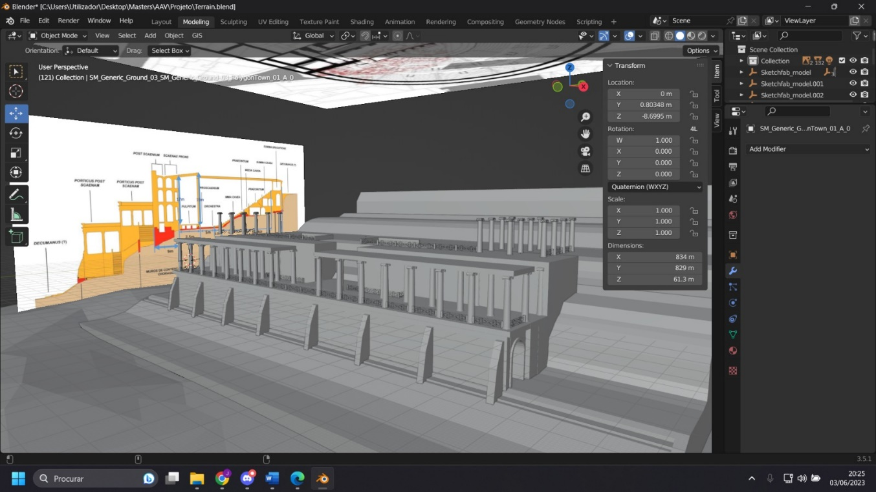E, por fim, a parte **exterior** (3), constituída pelo pátio, escadas de acesso ao Teatro e pelos DECUMANUS (ruas / vias).

Figura 3 - Parte Superior do Teatro em Modelação

Figura 2 - Parte Inferior do Teatro em Modelação

## Parte 1 – Zona ‘Inferior’

Na modelação desta parte, foram utilizados vários planos, que foram deformados maioritariamente com ajuda das funções de *‘Bevel’* e *‘Extrude´* do Blender.

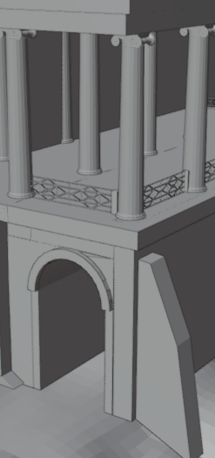Dos diferentes constituintes da parte 1, salientamos os mais importantes:

Figura 4 - Close-up shot do Arco, Colunas e Gradeamento

* Os **Arcos** de cada entrada foram feitos através da segmentação (Bevel) de um paralelepípedo, sendo depois removido o interior para obter a estrutura do arco, que foi depois encaixada numa parede sólida.
* Os **Telhados** que as colunas suportam foram criados através de planos, com ajuda das funções de *Extrude* e da *Knife* tool, juntando os vértices para obter o formato triangular desejado e fazendo uma seção para que o telhado pudesse ter a forma em ‘L’ desejada.
* Para as **escadas** usámos um plano, que duplicámos várias vezes e alinhámos, utilizando um modifier de *solidify* para dar consistência aos degraus e dando join nos vários planos para formar as escadarias completas.
* Os **gradeamentos** que unem as colunas foram feitos através do modifier *wireframe*, com padrões desenhados num plano com a ferramenta de Bevel.
* As **colunas** foram importadas do site *Sketchfab*.

## Uma imagem com esboço, edifício, preto e branco, arte Descrição gerada automaticamenteParte 2 – Zona ‘Superior’

Figura Palco, Telhado e Bancada

Figura Palco e Bancada

* Para a construção do **palco** e o **telhado** foram utilizados diferentes planos que foram moldados para obter a forma desejada. Foram importadas a colunas que fazem parte do design do palco.
* Para fazer os **tuneis** foram utilizados planos que foram expandidos e depois com a ferramenta bevel, foram criadas as portas com ombreira redonda.
* Para fazer a parte da **bancada** foi utilizado um plano circular que com a ferramenta extrude e scale, foi possível desenhar a os acentos.
* Para as **paredes** e **telhado** a volta da bancada foram utilizados vários planos para moldar a sua estrutura. Foi utilizado o modifier Array e Curve para criar um modelo simétrico e o mais redondo possível para criar um ambiente mais realista.
* Para os restantes pormenores na bancada como as diversas entradas e os separadores foram utilizados também novos planos que foram moldados e ajustados ao tamanho da bancada

## Parte 3 – Zona Exterior

Para a modelação da zona exterior, foram aproveitadas as escadas utilizadas na Parte 1 e adaptadas para os tamanhos desejados, tentando seguir as imagens de referência e escalar conforme as mesmas. O pátio foi feito com um plano e decorado com uma fonte e uma estátua romana, ambas importadas do *Sketchfab*.

Para modelação do Terreno à volta, subdividimos um plano e usámos ferramentas de escultura para lhe dar a forma desejada, que integrasse a fundação, mas não perdesse realismo

Adicionalmente, os personagens e os instrumentos foram importados do *Mixano* e do *Sketchfab*,

conforme as indicações no moodle.

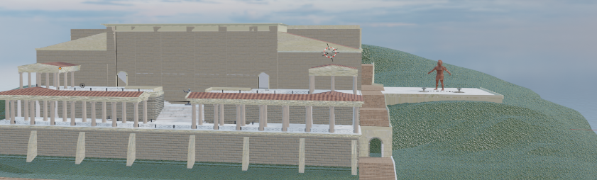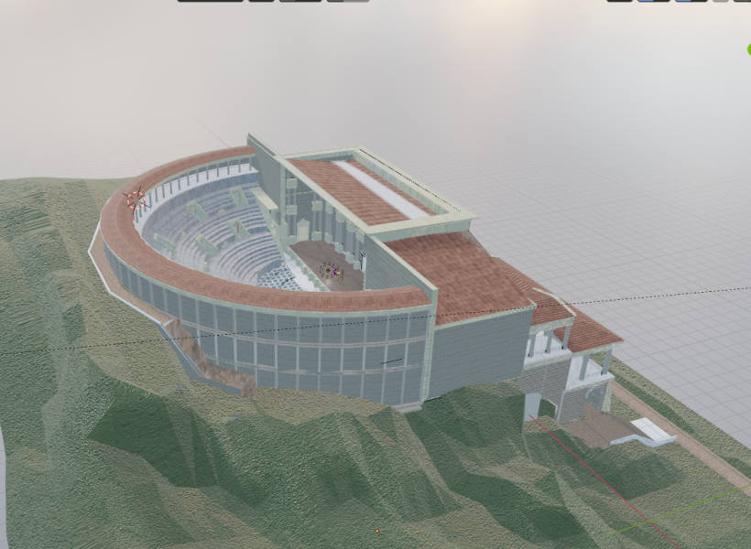

## Aplicação de Texturas

De forma a agilizar a aplicação de texturas, recorremos ao add-on ‘Lily Surface Scrapper’, que permite aplicar matérias de quatro sites, ‘ambienteCG’, ‘cgbookcase.com’, ‘Poly Heaven Texture’ e ‘3DAssets.one’, de forma mais simplificada.

Os materiais selecionados para dar texturas aos objetos foram selecionados com base a refletir da melhor forma os exemplos que tomámos como modelo.

Figura 4 - Teatro Romano com Texturas Aplicadas

## ANIMAÇÕES

Para fazer as animações pedidas, utilizámos o método de Keyframing, fazendo algumas poses para cada esqueleto e atribuindo-lhes keyframes.  
 Os modelos foram importados do site *Mixano*, e foram conectados aos esqueletos com *automatic weigths* para que pudessem mexer juntamente com as animações.

No entanto na transição para o computador que ia renderizar a animação, perdeu-se o ciclo de animação criado previamente para os esqueletos, pelo que apenas um dos personagens esta com a animação durante o vídeo mostrado e os restantes estão animados nos primeiros 40 frames.

## Homem Sentado no Público

Optámos por colocar o homem do público numa posição relaxada, sentado de pernas meio cruzadas, e a animação deste consiste em reagir à orquestra batendo palmas.

## Tocar Harpa

Para animar o tocar da harpa, colocámos uma mão do modelo a agarrar a harpa à altura da cabeça e outra a passar os dedos e o braço pela mesma, abanando a cabeça e a perna com o ritmo para acrescentar dinamismo.

## Tocar Tambor

O tambor tem a complexidade acrescida dos objetos não serem estáticos – ambas as baquetas movem com o modelo. Foi necessário atribuirmos keyframes às baquetas e acertá-los com o modelo para garantir que estas acompanhavam o movimento. Tirando isso, optámos por colocar o tambor no meio das pernas e fazer com que ele batesse o pé ao ritmo.

Sentámos também o modelo num banco adequado.

Figura 5 - Exemplos de algumas poses inseridas nos modelos

## VISITA VIRTUAL

## Câmara 1 - Vista Primeira Pessoa

Para realizar a gravação da animação foi utilizado uma câmara com a ferramenta de navegação walk navigation para dar um melhor efeito e mais realista de alguém a caminhar. Devido ao desempenho do computador não ser suficiente, animação foi gravada com poucos frames por segundo, máximo de 18, dando origem a alguns movimentos mais turbulentos durante o vídeo. Foi usada uma focal lenght de 17mm pois achamos que foi a que melhor se enquadrou. Com este efeito eram criadas key frames sempre que havia movimento. Para realizar uma animação mais suave foram adicionados sample key frames para preencher os frames vazios e foi utilizada a ferramenta smooth keys que ajusta os key frames e evita tremores na câmara.

## RENDERIZAÇÃO

Para fazer a renderização do vídeo foram utilizados 18 frames por segundo, para não ficar muito diferente da animação desejada, havendo sempre algumas discrepâncias, principalmente na velocidade que em alguns casos se alterou, ficando mais rápida. Durante a renderização houve alguns erros em texturas, o que fez com que houvesse texturas erradas (aparecendo partes a rosa). Devido ao tempo de renderização não realizamos outra gravação até porque também não tínhamos a certeza se iria dar o mesmo problema. Pelas imagens e no projeto é possível verificar que apenas aparecem estes erros no vídeo renderizado.

## 

## CONTRIBUIÇÕES

Todos os elementos do grupo trabalharam de forma igual, distribuindo o esforço e ajudando nas tarefas um dos outros.

O João focou-se mais na modelação da parte inferior e na animação da orquestra, o Henrique na parte do Superior, visita virtual e renderização, e o André na parte exterior e texturas.

## REFERÊNCIAS

* Materiais de apoio ao projeto disponíveis no enunciado
* <https://www.youtube.com/watch?v=Pcb-BBeGt8w>
* <https://www.youtube.com/watch?v=JjGKPSkTwWk>
* <https://www.youtube.com/watch?v=3V4kiG6sTxQ>
* <https://sketchfab.com/3d-models?date=week&features=downloadable&sort_by=-likeCount>
* <https://www.mixamo.com/#/?page=1&type=Character>
* <https://www.youtube.com/watch?v=chlIrcTAqUs&ab_channel=Olav3DTutorials>
* <https://www.youtube.com/watch?v=8gi9lUYMRcI&ab_channel=PIXXO3D>
* [GitHub - eliemichel/LilySurfaceScraper: Import shaders end environments in Blender from a single URL](https://github.com/eliemichel/LilySurfaceScraper)
* <https://www.youtube.com/watch?v=LPbUuMs2i20>
* <https://www.youtube.com/watch?v=chlIrcTAqUs>
* <https://www.youtube.com/watch?v=h7ye461ZrRU&t=203s>
* <https://www.youtube.com/watch?v=_RhPePY5DoU>
* <https://www.youtube.com/watch?v=a7qyW1G350g&t=132s>
* <https://www.youtube.com/watch?v=y_cVQo5qA_A>